高三一轮同步复习专题312 牛顿运动定律的综合应用

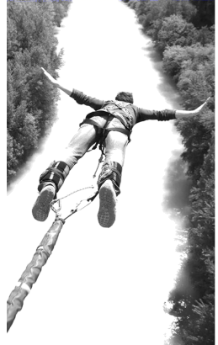1、蹦极是一项户外极限活动。体验者站在约40米以上高度的位置，用原长为20米的弹性绳固定住后跳下，落地前弹起，反复弹起落下。忽略空气阻力的影响，在人的整个运动过程中，以下说法正确的是（ ）
A．第一次下落过程中，游客能体验失重感的位移为20m
B．第一次下落20m后，游客开始做减速运动
C．当游客下落到最低点时，游客的重力势能最小
D．第一次到达最低点的瞬间，人的重力势能为零
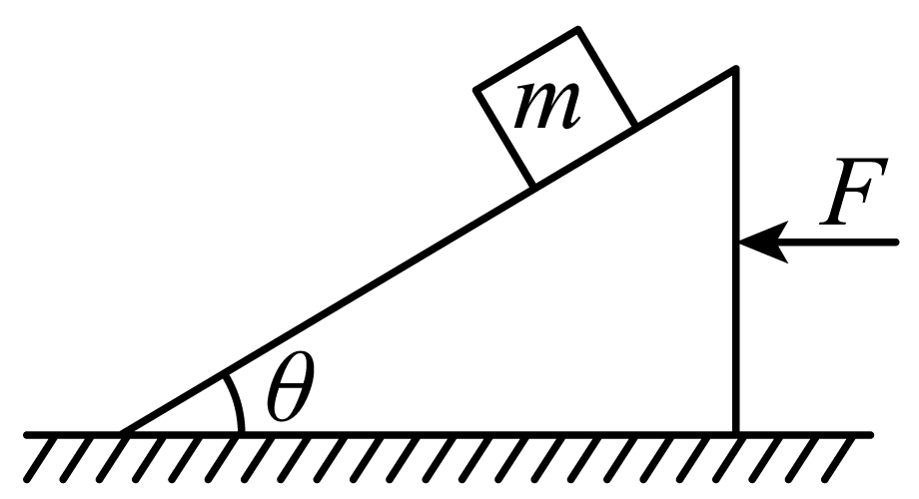2、如图所示，质量m=1kg的物块放在倾角为的斜面上，斜面体质量M=2kg，斜面与物块间的动摩擦因数，地面光滑，。现对斜面体施加一水平推力F，要使物体m相对斜面静止，（设物体与斜面的最大静摩擦等于滑动摩擦力，g取10m/s²）则力F大小可能是（ ）
A．10N B．20N
C．30N D．40N
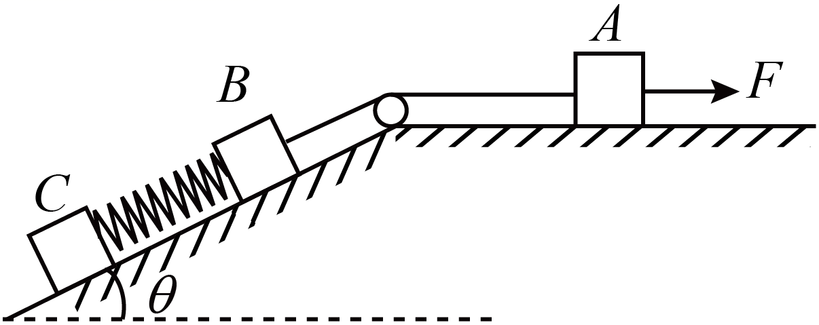3、如图所示，水平面上有一质量为的物体，左端用跨过定滑轮的细线连接着物体B，物体B、C的质量均为，用轻弹簧相连放置在倾角为的斜面上，不计一切摩擦，开始时，在水平向右的恒力的作用下、B、C均处于静止状态，已知重力加速度为，下列说法正确的是（ ）
A．在细线被烧断的瞬间，的加速度大小为
B．在细线被烧断的瞬间，B的加速度大小为
C．剪断弹簧的瞬间，的加速度大小为
D．突然撤去外力的瞬间，的加速度大小为
4、如图所示，A、B两物块的质量分别为2m和m，静止叠放在水平地面上、A、B间动摩擦因数为μ，B与地面间的动摩擦因数为，可认为最大静摩擦力等于滑动摩擦力，重力加速度为g。现对A施加一水平拉力，则下列选项正确的是（ ）
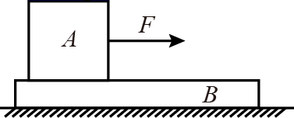A．当F<2μmg时，A、B都相对地面静止
B．当F=mg时，A、B间的摩擦力为mg
C．当F>3μmg时，A相对B滑动
D．无论F为何值，B的加速度不会超过g
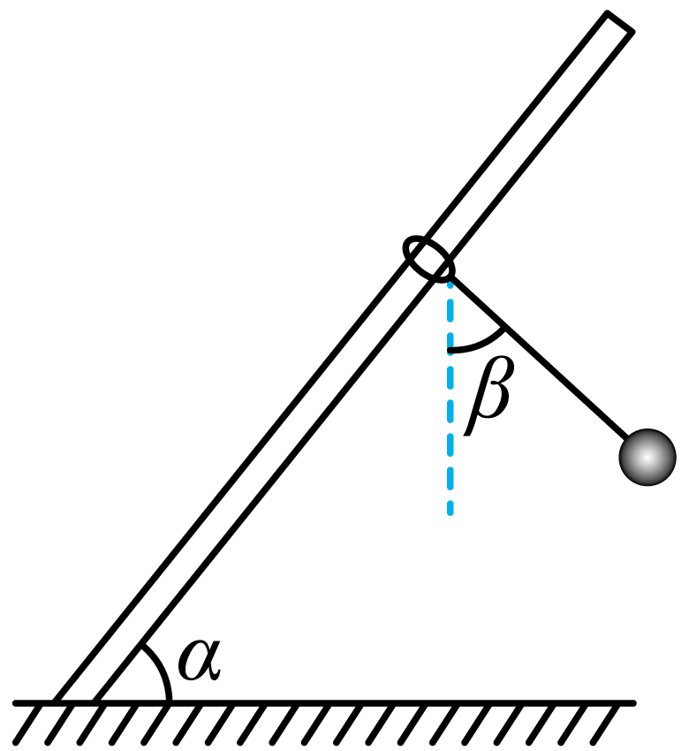5、如图所示，固定的倾斜直杆与水平方向成α角，直杆上套有一个圆环，圆环通过一根细线与一只小球相连接，当圆环沿直杆由静止开始下滑时，小球与圆环保持相对静止，细线伸直，且与竖直方向成β，下列说法正确的是（ ）
A．若直杆光滑，一定有α=β
B．若直杆光滑，β有可能为零
C．若直杆粗糙，β不可能为零
D．若直杆粗糙，有可能α<β
6、如图所示，一根轻弹簧左端固定于竖直墙上，右端被质量m=1kg的可视为质点的物块压缩在光滑平台上而处于静止状态，且弹簧与物块不拴接，弹簧原长小于光滑平台的长度。在平台的右端有一与平台等高的传送带，其两端AB长L=5m，物块与传送带间的动摩擦因数μ₁=0.2，传送带右侧有一段等高的粗糙水平面BC长s=3.5m，它与物块间的动摩擦因数μ₂=0.3，在C点右侧有一半径为R的光滑竖直圆弧轨道与BC平滑连接，圆弧CF对应的圆心角为θ=120°，在F处有一固定挡板，物块撞上挡板后会以原速率反弹。若传送带以v=5m/s的速率顺时针转动，当弹簧储存的弹性势能E_{P}=8J时释放物块，物块恰能滑到与圆心等高的E点，取g=10m/s²求：
（1）从物块滑上传送带到第一次滑离传送带的过程中，物块与传送带间因摩擦而产生的热量Q及圆弧轨道的半径R；
（2）若仅调节传送带的速度大小，欲使物块能与挡板相碰，传送带速度的最小值v_{m}；
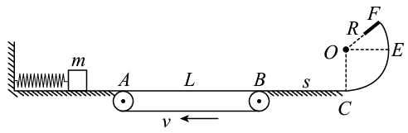（3）传送带在（2）中的速度下，物块最终停下的位置距C点的距离x_{c}

7、如图所示，有一个可视为质点的质量为m＝1kg的小物块，从光滑平台上的A点以v₀＝2m/s的初速度水平抛出，到达C点时，恰好沿C点的切线方向进入固定在水平地面上的光滑圆弧轨道，最后小物块滑上紧靠轨道末端D点的质量为M＝3kg的长木板。已知木板上表面与圆弧轨道末端切线相平，木板下表面与水平地面之间光滑，小物块与长木板间的动摩擦因数＝0.3，圆弧轨道的半径为R＝0.4m，C点和圆弧的圆心连线与竖直方向的夹角＝60°，不计空气阻力，g取10m/s²。求：
（1）小物块刚要到达C点时的速度；
（2）小物块刚要到达圆弧轨道末端D点时对轨道的压力
（3）小物块滑上长木板且相对长木板静止时，长木板和小物块的速度多大？
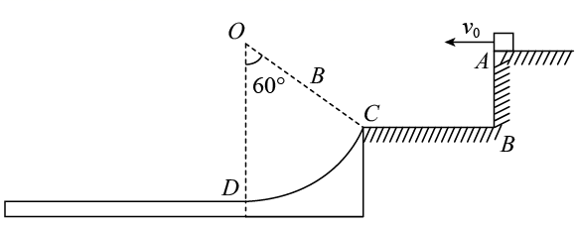

8、如图所示，半径R＝1.0m的光滑圆弧轨道固定在竖直平面内，轨道的一个端点B和圆心O的连线与水平方向间的夹角θ＝37°，另一端点C为轨道的最低点。C点右侧的水平路面上紧挨C点放置一木板，木板质量M＝1kg，上表面与C点等高。质量m＝1kg的物块（可视为质点）从空中A点以v₀＝1.2m/s的速度水平抛出，恰好从轨道的B端沿切线方向进入轨道。已知物块与木板间的动摩擦因数μ₁＝0.2，木板与路面间的动摩擦因数μ₂，取g＝10m/s²，sin37°＝0.6，cos37°＝0.8。试求：
（1）物块经过B端时速度的大小；
（2）物块经过轨道上的C点时对轨道的压力大小；
（3）若μ₂的大小可以变化，要使物块不从木板上滑下来，木板至少的长度L与μ₂的关系。
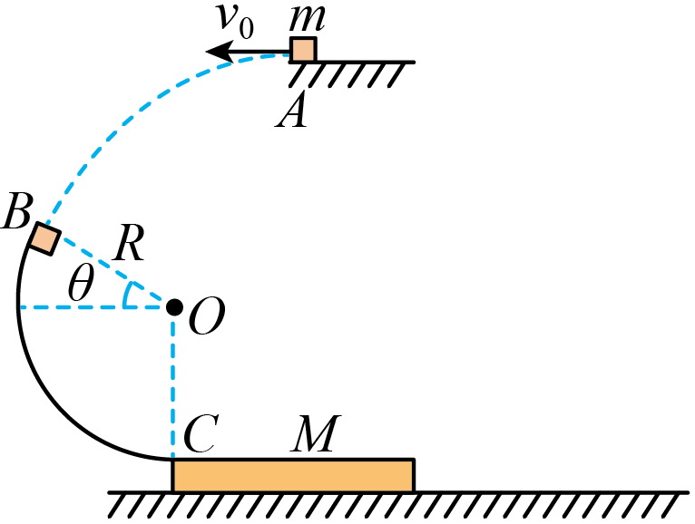

9、如图所示，一足够长的水平传送带以速度匀速运动，质量为的小物块和质量为的小物块由通过定滑轮的轻绳连接，轻绳足够长且不可伸长。某时刻物块从传送带左端以速度冲上传送带，与定滑轮间的绳子水平。已知物块与传送带间的动摩擦因数，重力加速度为，不计滑轮的质量与摩擦，整个运动过程中物块都没有上升到定滑轮处。求：
（1）物块刚冲上传送带时的加速度大小；
（2）物块刚冲上传送带到右方最远处的过程中，系统机械能的改变量；
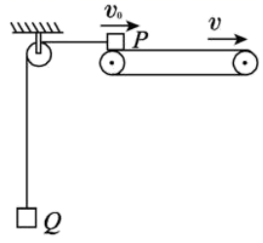（3）若传送带以不同的速度匀速运动，当取多大时物块向右冲到最远处时，与传送带间产生的摩擦生热最小？其最小值为多大？

10、有两块形状完全相同的木板A、B，并排放在粗糙水平面上，木板A、B的两端光滑，上下面分别喷涂了不同的物质。一质量为的金属块C放在木板A的最左端，如图所示。已知木板A、B长均为、质量均为，金属块C和A、B之间的动摩擦因数分别为，木板A、B和地面之间的动摩擦因数分别为，现给金属块C施加一水平向右的恒力F，重力加速度，求：
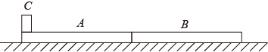（1）为了把C拉离木板的最小值；
（2）设，当分离时的速度；
（3）若在分离时，撤掉力速度最大时，A的速度。



